

**双流区名教师张志勇工作室**

**工作简报**

**（2018年9月）**

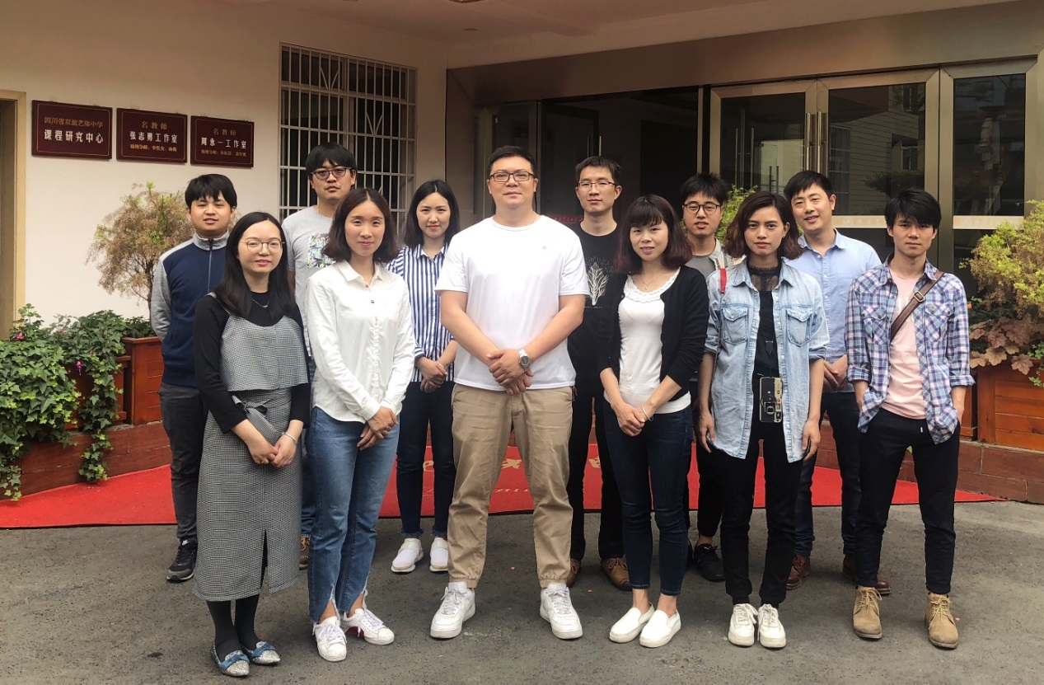

**编辑部：张志勇工作室**

**负责人：张志勇**

**责任编辑：赵俊康**

**编委：李发友 赵梓诚 李晓燕 王章玉 刘永宏 何 凤 夏江来 漆 帅 陈 意 杨君秀**

**记 录 人： 李小燕**

目录

**一、活动掠影** 2

双流区名教师张志勇工作室活动简讯1 2

——张志勇老师为大家大家分享李晓飞素描理论及学习心得 2

双流区名教师张志勇工作室活动简讯2 6

——张志勇老师分享暑假学习心得 6

双流区名教师张志勇工作室活动简讯3 8

——姚祖凤专业课观摩交流学习 8

双流区名教师张志勇工作室活动简讯4 10

——张迪专业课观摩交流学习 10

张迪老师静物色彩范画演示 11

双流区名教师张志勇工作室活动简讯5 12

——王秀兰专业课观摩交流学习 12

双流区名教师张志勇工作室活动简讯6 13

——漆帅专业课课观摩交流学习 13

**二、教学设计** 15

素描静物写生 15

**三、论文成果展示** 17

美术高考教学之素描静物照片写生课堂教学研究 17

**四、教学反思** 21

素描静物写生教学反思（二） 21

# **一、活动掠影**

## 双流区名教师张志勇工作室活动简讯1

## ——张志勇老师为大家大家分享李晓飞素描理论及学习心得

**时 间：2018年9月12日上午10：00-12:00**

**地 点： 双流艺体中学**

**参会人员：张志勇工作室全体学员** 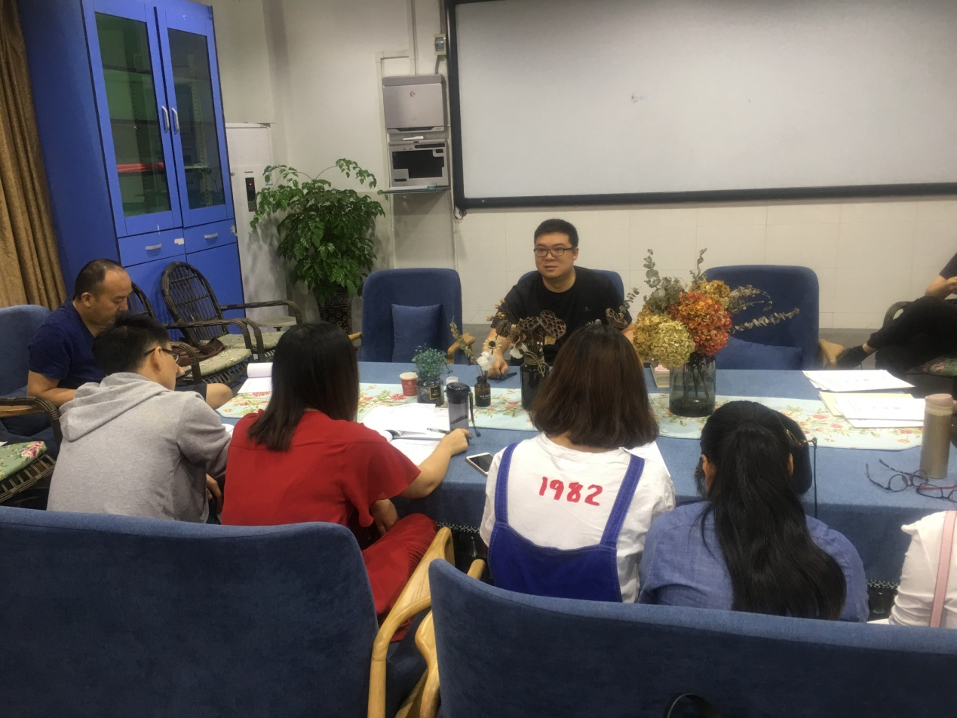

九月忙碌又充实的时光，到了该总结的时段了。本月活动全体工作室成员，在艺体中学张志勇工作室进行学习交流，张志勇老师分享李晓飞老师素描理论及学习心得。每次活动每次学习都是一次成长，学海无涯勤可渡,书山万仞志能攀。 我们成长的路还很长，需要更多新鲜的、系统的知识进行补充学习，提高我们各方面的能力，在这里我们不是个体我们是张志勇工作室。

接下来把我们这个月具体学习活动进行一次总结。

九月是收获的季节，张志勇工作室的九月，是美术教育工作者的驿站，素描教学的大讨论转动着周而复始的轮回，我们畅游在知识的海洋，体验着和老师们一起成长的快乐，希望带给学生更精准的知识和技能。

上午9:30，导师张志勇与工作室全体成员一起探讨素描石膏自身学习提升各项细节，本着促进专业课堂教学效率和提升学生基本素养的原则，通过自身学习提升这种形式促进各位学员的成长；学员们积极建议发言，围绕自身专业的疑惑和反思表达自己的观点，希望解决学习过程中各类问题；抱着一颗时刻想提高学生美术专业素养的初心，工作室全体成员认真分析经验与教训，总结并确定自身修养眼界的提升方向；准确梳理美术专业课堂素描教学基本知识；更加注重课堂教学的效率，强调在教学过程中对学生意识形态错误的纠正，提升教师范画效率和对知识点表述的能力。 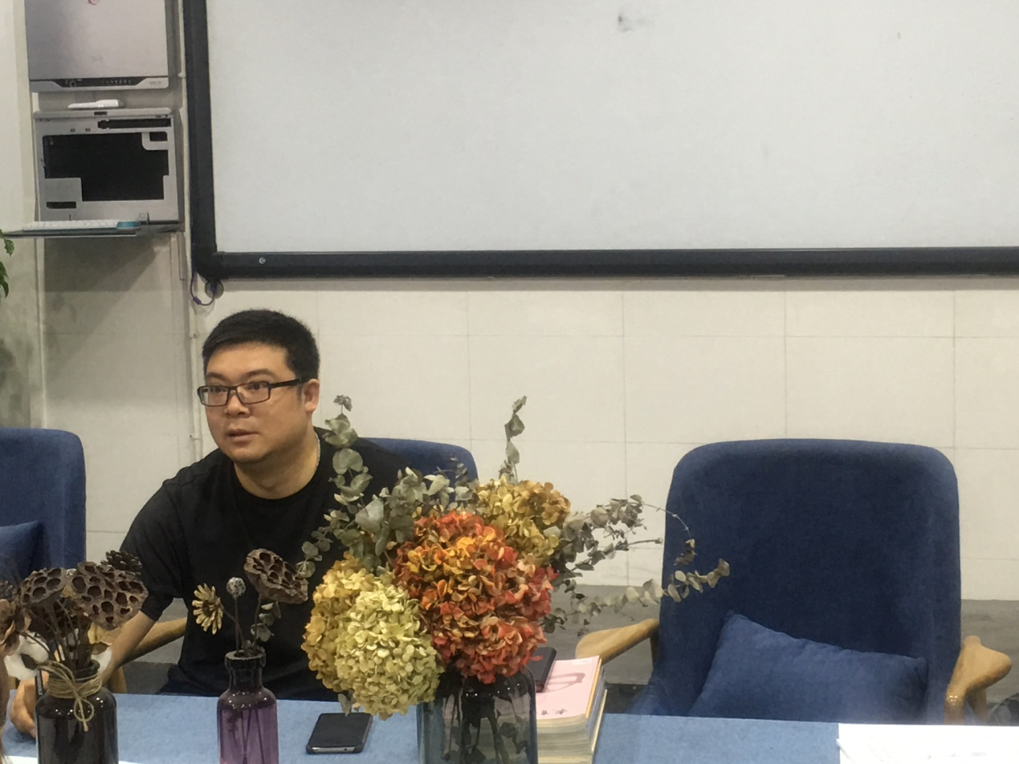

上午10:00，导师张志勇与工作室全体成员一起探讨素描石膏教学的各项细节，张志勇导师讲解着素描——李晓飞的教学系统，科学完整的教学系统对专业教师的快速成长是很有必要的也是非常重要的，坚持学习，有效率的学习才是关键。本着促进专业课堂教学效率和提升学生基本素养的原则，通过自身学习经验总结这种形式促进各位学员的成长。

张志勇关于系统素描体系的讲解

学习过程中

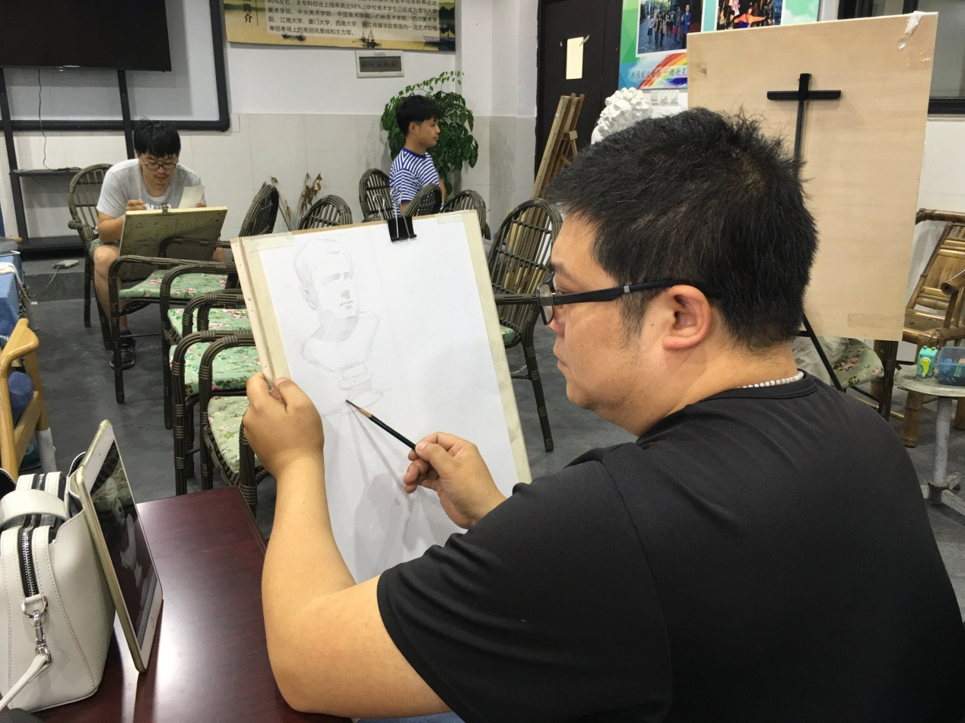

收割和播种将九月瓜分，秋分锋利的刀刃轻轻一挥，秋天的庄稼纷纷倒下。农人把种子和汗水储蓄到秋分的账户上，等待着向来年的滚滚麦浪索要丰厚的利息。张志勇工作室的学员们，在收获的季节，感谢工作室导师张志勇学习交流的机会，让我们在实战教学中，了解不同的教学方式方法，此次交流学习对于每位学员来说，本次学习、质量高，既有个性鲜明的艺术表现，也有朴实无华的教学技巧。

下午2：30，我们每位学员通过张志勇老师详细的讲解开始绘制石膏头像，为教学的发展提供理论依据和实践经验 。

## 双流区名教师张志勇工作室活动简讯2

## ——张志勇老师分享暑假学习心得

时 间：2018年9月19日上午10：00-12：00

地 点： 双流艺体中学

参会人员：张志勇工作室全体学员

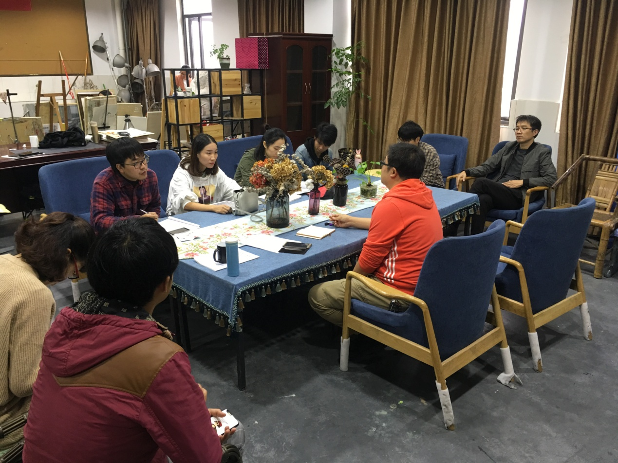

张志勇老师发言：

张志勇将北京学习作分享

a. 对素描写实绘画观念的转变：原点思维

学习方法

前一周半限色训练（六色） 抽象明暗（把亮暗面分开），光感、空间感做到最大化，投影暗示出结构，暗部的形状与颜色的层次

小场景研究光。

造型意识的培养：可变性与不可变性

造型的边界—寻找盲区

b. 五个基本造型元素

空间、形体、结构、轮廓线、转折线、投影线、细节

c. 形体与结构

强调结构与结构之间的衔接（推导过程）

分面：用最少的面最大化的将面的特征表现出来，用逆向弧形强化结构。

d. 艺术讲座：拓宽艺术视野，丰富艺术内涵，多学习大师的绘画思维和技法，打破死板的套路教学，让课堂更生动有趣，学生的思维更敏捷。

e. 与学员交流学习，收获很多。

5. 本次交流学习目的：让老师们树立终身学习观念，多看看多学习新的东西，为自己的专业发展定好位。

6. 工作室成员提问环节 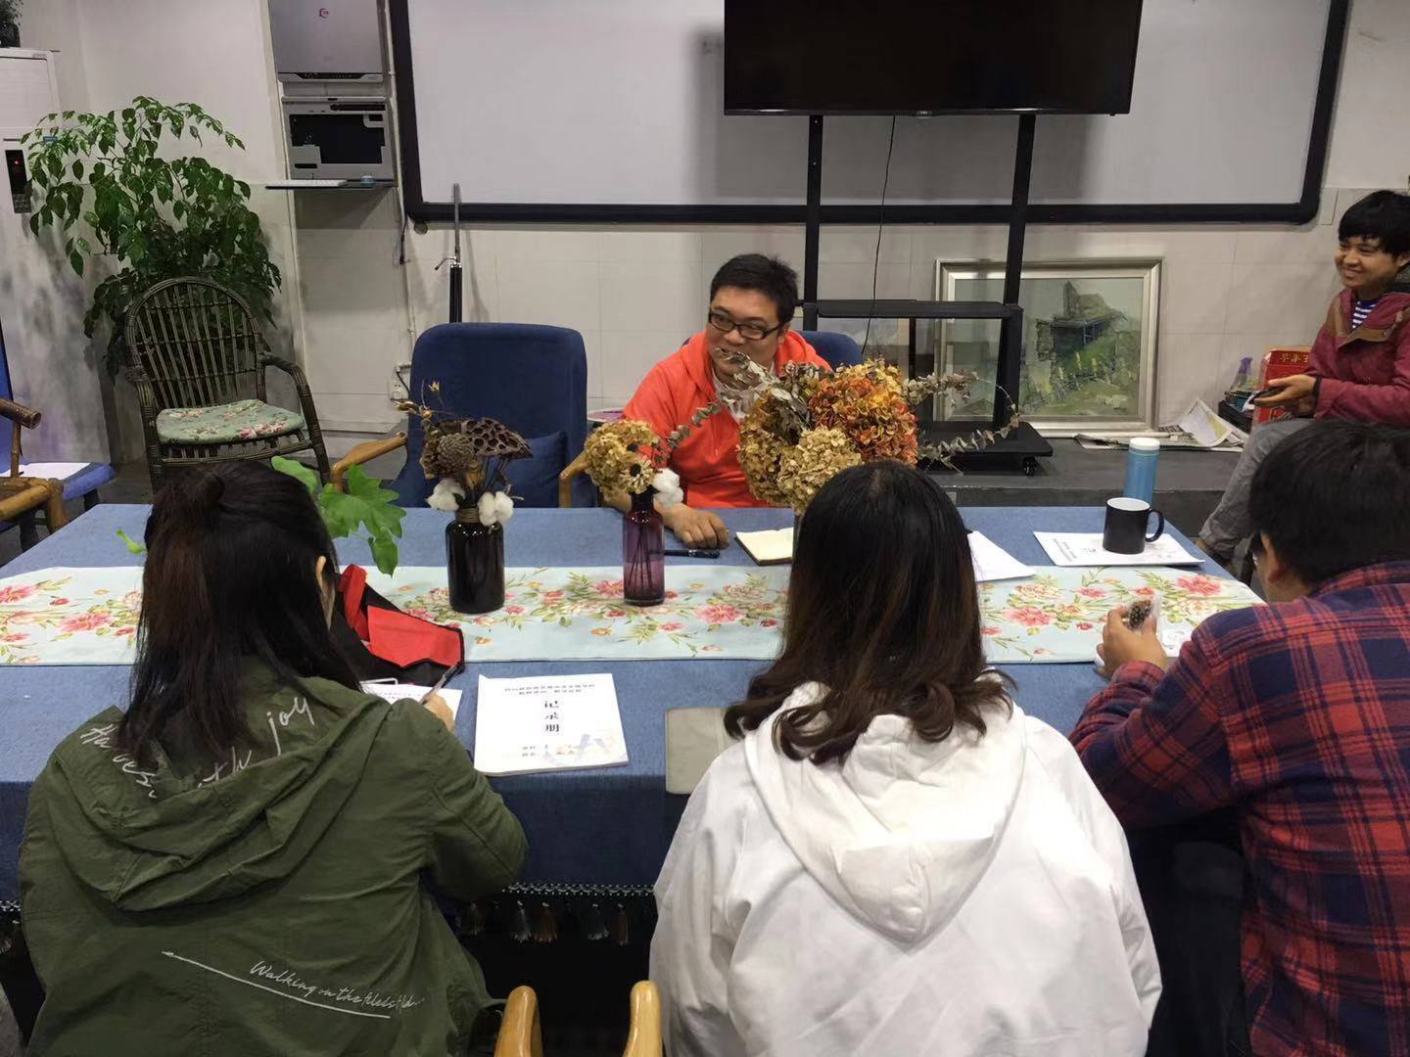

7、现阶段各学员课堂教学情况

8、各位学员制定本期工作方案

9、每人汇报假期工作室任务进展情况

## 双流区名教师张志勇工作室活动简讯3

——姚祖凤专业课观摩交流学习

时 间：2018年9月19日

地 点： 双流艺体中学

参会人员：张志勇工作室全体学员

记 录 人： 李小燕

主 讲 人: 姚祖凤

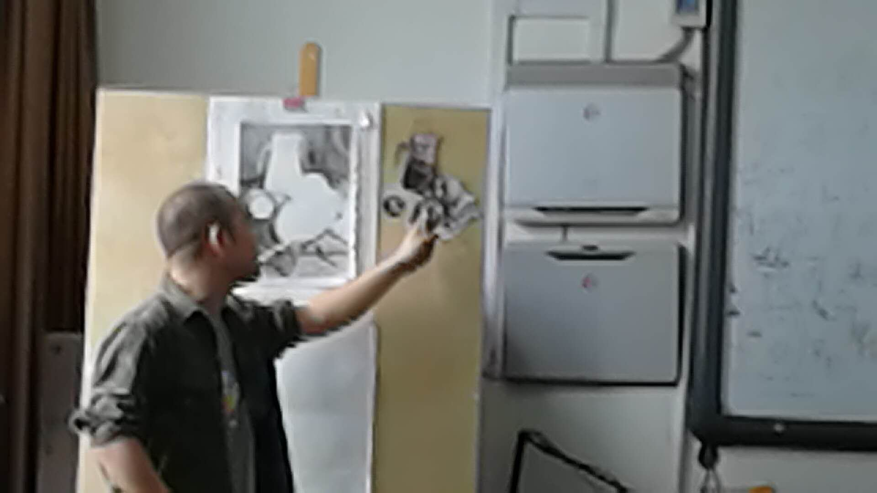

1、静物写生的意义

所谓静物，一般系指适合于在室内进行写生的室内用具，如小型家具、文具、炊具、食品、室内装饰品、艺术品、玩具、乐器等等。与几何形体相比，静物更富有生活气息和亲切感，静物的各种造型、质感、色彩、用途及其美感更加丰富多采。通过静物写生练习，可以获得更丰富的表现技法，积累更多的作画经验。可以说，静物写生是艺术面向生活，走向生活和学会表现生活的开始。

2、静物组合的原则

(1) 体现生活气息，合乎情理。

这是首要的一点，富有生活气息便能产生自然美，合乎情理便能产生某种情调或意味。因此，在选择静物前应先有构思，不要盲目拼凑一堆静物。

(2)有中心、有变化、有对比。

摆静物应先选一个主静物，一般形体较大，也就是要大于从属的静物，占据构图的主要位置，在构思和色调上起决定作用。选择从属的，也就是配角静物，其形体要小于或低于主静物。搭配的静物可以是一个，也可以是多个，应考虑它们在大小、高低、方圆、深浅及质感上的变化，不要过于单一或过于杂乱，这样才能获得既有中心秩序，又有对比变化的较理想的效果。

(3)光线和背景。

光线的配置一是为了使静物立体形象更为明显，二是为了增加情调美感。不同的光线可以造成不同的情调。强光可增强物质的闪光感，产生富丽堂皇的美感，用于照射某些豪华静物组合更为理想；自然光或平光可产生安祥朴素的效果，适用于某些具有朴素风格的静物。总之，同光线可以产生不同的形体效果、质感效果和美感效果，需要运用不同的技法去表现。因此，在静物组合写生中，应当选用不同的光线，多方面培养感受力和表现力。

设置灯光时，要十分注意光线造成的投影形象，尤其是出现在背景或衬布上的投影不要过大和过于清楚，应把投影当做整体构图形象的一部分。

静物组合的背景可利用墙壁或深远空间，也可以用衬布。在选择衬布当背景时，衬布的深浅和质料应与静物的形态、质地、色调关系一起考虑。色调关系应既和谐又有对比，起到相互衬托的作用。从情调上说，较豪华的静物可以选用较豪华的衬布，朴素的静物可选用一般的粗布。衬布最好以单纯的色调形式出现，不要有明显的花纹图案，以免造成花乱和喧宾夺主的后果。

(4)构图的形式美。

不论选择什么样的静物，体现的情调如何，若想摆出较理想的组合关系，画出较理想的构图，就要认识构图形式美的一般规律。静物写生形象比较丰富，是培养构图能力和认识构图形式美的良好机会，应引起重视。一般说来，较好的构图必然符合美的规律，其优点如下：①集中而不单调；②稳定而不呆板；⑧饱满而不滞塞；④活泼而不散乱；⑤有主有次；⑥有远有近；⑦疏密相间；⑧黑白有序；⑨考虑动势；⑩不分割画面。

以上各点除“考虑动势”外，都是比较容易理解的。静物是处于静止状态的，但由于视觉心理的作用，在某种情况下，静物也会产生某种动势，给人某种动的感觉，包括动势的方向感、力量感等，从而影响构图的形式美。如将一把茶壶放在桌子上，那么，茶壶嘴所指的方向就是茶壶的动势方向。将两把茶壶放在桌子上，茶壶嘴同朝一个方向，可以使这种动势感加强并产生形式美；如果壶嘴朝着不同的方向，则会产生不同的动势和不同的形式美。将一把水果刀放在桌子上或盘子里，其刀尖所指的方向构成它的动势方向；如果将两把水果刀放在一起，不同的摆法会产生不同的动势。一个圆罐和一个苹果，如果单看其中任何一个，都不会产生某种方向的动势；若把它们放在一起，就会产生某种动势。一般地说，较小物体所处的位置，即是这组物体的动势指向，如果沿着这种指向在较小物体的前面再放一个更小的物体，这种动势就会更加强烈，形成一边倒的动势形式；如果在相反的方向放一个物体，则会使这种动势有所抵消，构成某种动势的平衡。

在静物组合中，背景的衬布也会构成某种动势。衬布呈垂直状，动势最为稳定；如果是呈倾斜状，或它的折纹呈倾斜状，就会形成某种动势并带有方向性。如果这种方向性和静物的动势方向相一致，则会加强静物的动势感；如果相反，则会减弱其动势感，产生某种视觉平衡。

以上所述只是构图的最基本的原则，在实践中应灵活运用。可以说，组织和摆放静物的过程就是艺术实践的过程，就是学习和提高的过程。所以，应当学会组织静物，从而画出较理想的作品。

## 双流区名教师张志勇工作室活动简讯4

——张迪专业课观摩交流学习

时 间：2018年9月19日 下午午14：30

地点：双流艺体中学

参会人员：张志勇工作室全体学员

记 录 人： 李小燕

主 讲 人: 张迪

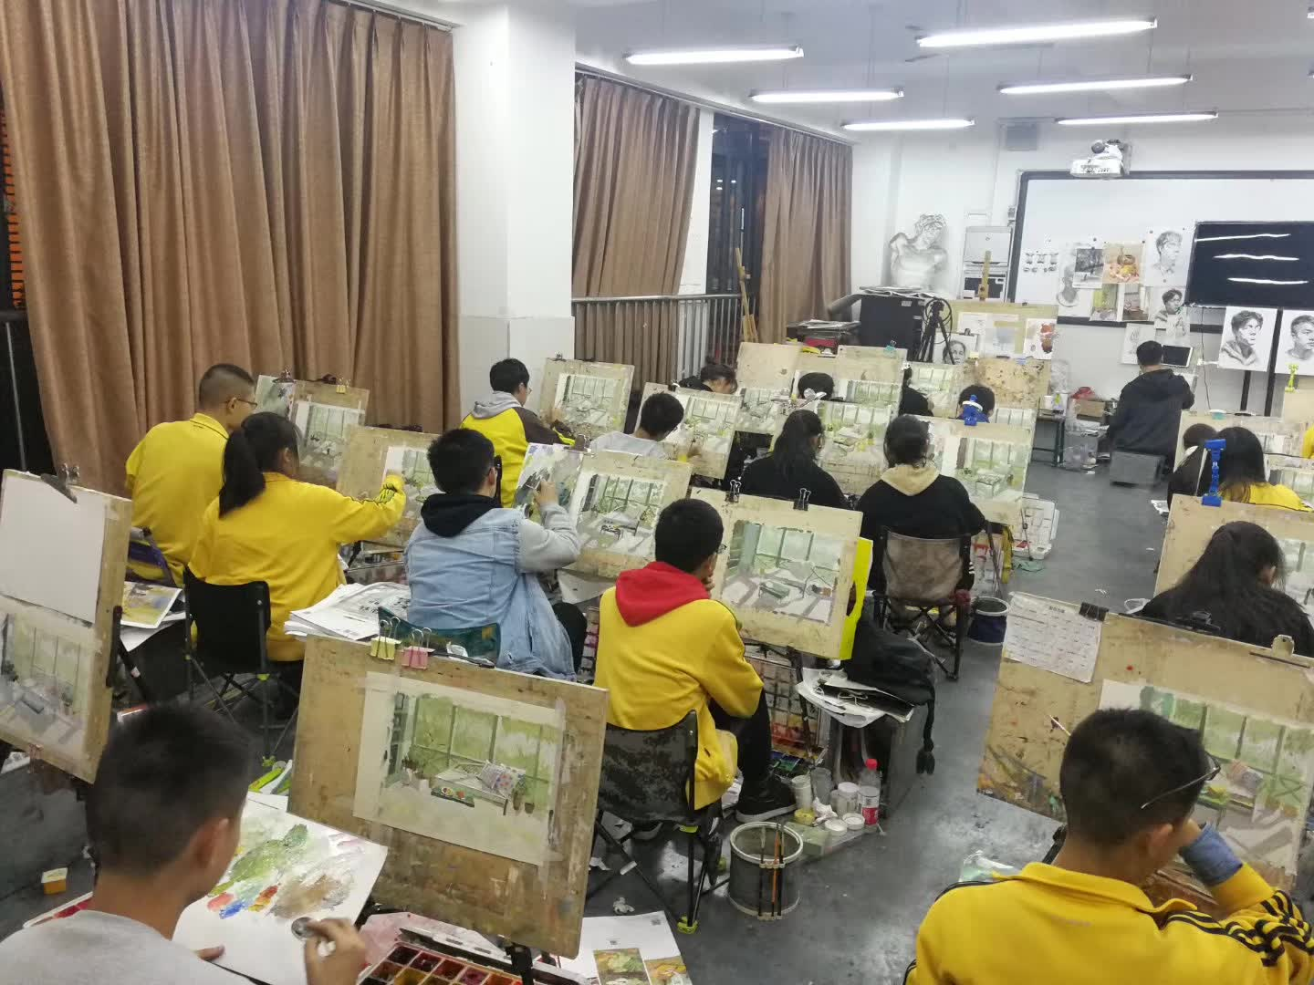

## 张迪老师静物色彩范画演示

全程学员认真观摩，带动其他老师的色彩学习同时认真笔记，与色彩教师的提问都显出学员高度关心美术高考的风向与自身的色彩教学如何再进一步提升，学习气氛浓烈。

此次讲座都给教师们能带来了新的观点，且开拓了视野。

## 双流区名教师张志勇工作室活动简讯5

——王秀兰专业课观摩交流学习

时间：2018年9月20日下午2：30

地点：双流艺体中学

参会人员：张志勇工作室全体学员

记录人： 李小燕

主讲人: 唐子荀

课 题：单体静物训练

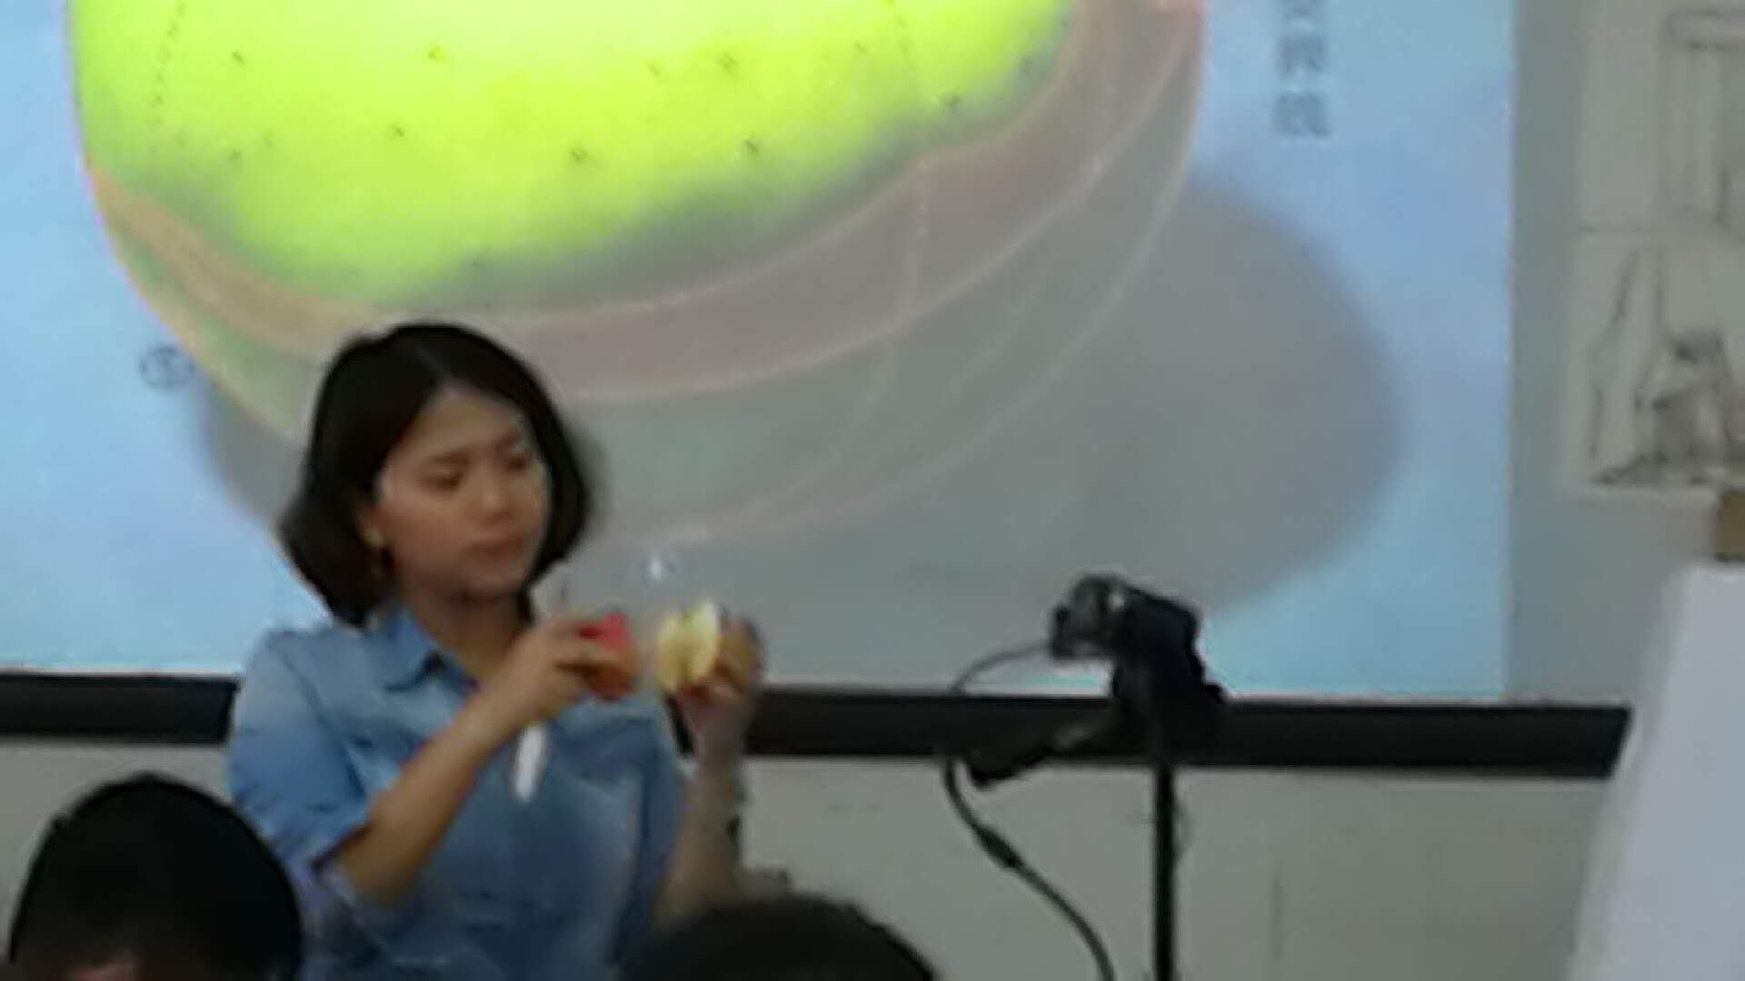

一．单体临摹构图：

1.上紧下松

2.左右均衡

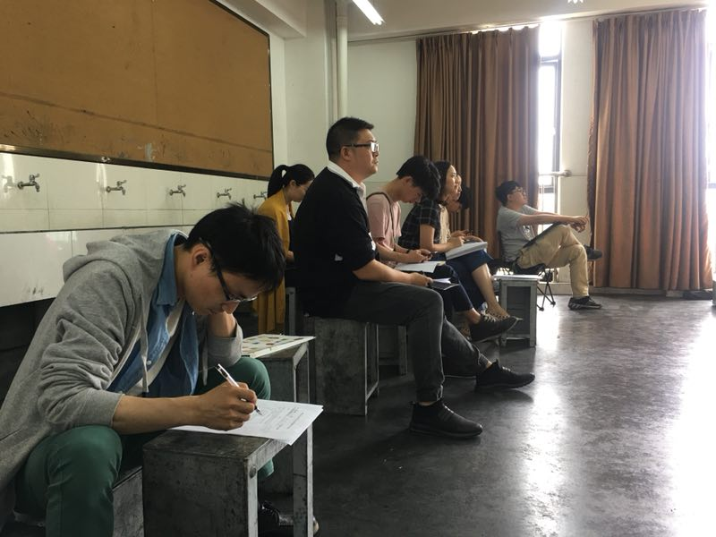 绘画步骤：找方体的上下位置

二.张主任关于成绩分析的强调

1.对高2019届专业教师成绩的强调

2.星期四高一上交成绩分析

3.听课反馈

4.课程分类做表

5.半期专业试卷如何进行修改

6.专业教师对学生各科成绩分析提升预估判断

7.学生课堂管理

8.工作室安排

9.上传计划：三年规划（第一年计划9月31之前上传）

## 双流区名教师张志勇工作室活动简讯6

## ——漆帅专业课课观摩交流学习

时间：2018年9月27日下午 2：30

地点：双流艺体中学

参会人员：张志勇工作室全体学员

记录人： 李小燕

主讲人:漆帅

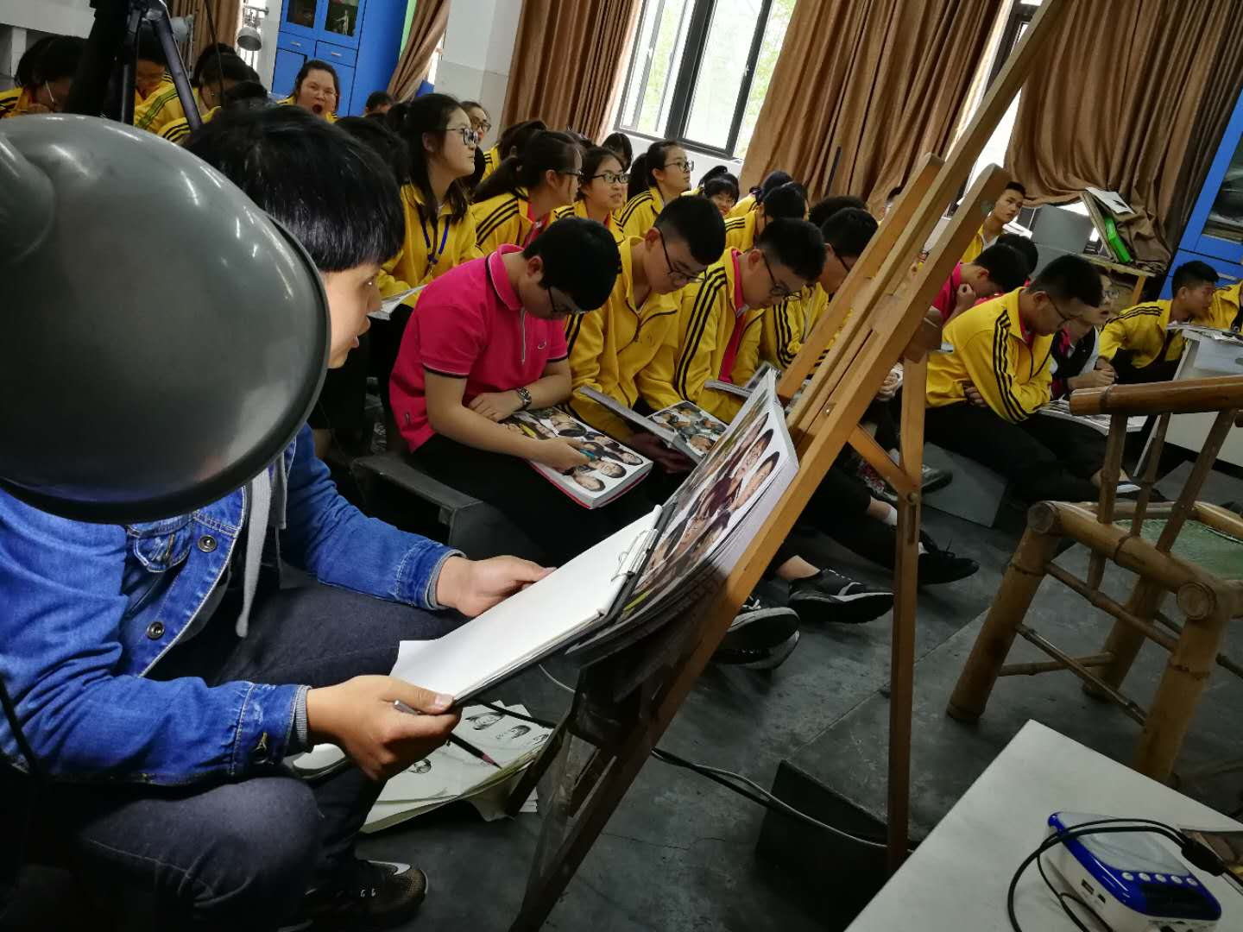

教案的准备：上课前30分钟。课堂教学要妥善安排抽查作业检查情况。教师每周的繁华张贴要更新。画室清洁卫生要做好

教学过程：

1. 组织教学
2. 导入新课

多媒体PPT展示大师速写作品（2分钟）

1. 讲授新课

1. 男性不同发型的特点（ppt展示学生感兴趣的明星图片）

2. 头发与头部形体结构的关系

1. 教师示范（边讲授边画）

1. 男性头发的画法

2. 头发线条的组合，变化表现。

1. 学生练习
2. 教师巡视，个别辅导
3. 习作展示、讲评（多媒体展示台）
4. 总结
5. 布置作业

# **二、教学设计**

## 素描静物写生

王章玉

一． 教学目的和任务：

1. 通过静物写生练习，了解静物组合的一般要求，掌握组织和布置静物的一般方法。探索形体结构特征。色调变化及物体质感、量感的一般规律，明确画调子的任务，逐步掌握素描的全面因素，提高构图和造型的能力。

2. 按照正确的作画方法和步骤，根据每个作业的具体任务，充分运用线条和明暗，准确地表现出对象的光线、色调、空间、体积以及质感、量感等特点，使画面成为艺术的整体。

二．教学重点和难点： 静物写生的意义；静物组合的原则；质感、量感的表现。

三．教学方法：讲授、示范、课堂作业评解。

四．教学过程（内容、方法、步骤）：

教授新课

1、静物写生的意义

所谓静物，一般系指适合于在室内进行写生的室内用具，如小型家具、文具、炊具、食品、室内装饰品、艺术品、玩具、乐器等等。与几何形体相比，静物更富有生活气息和亲切感，静物的各种造型、质感、色彩、用途及其美感更加丰富多采。通过静物写生练习，可以获得更丰富的表现技法，积累更多的作画经验。可以说，静物写生是艺术面向生活，走向生活和学会表现生活的开始。

2、静物组合的原则

(1) 体现生活气息，合乎情理。

这是首要的一点，富有生活气息便能产生自然美，合乎情理便能产生某种情调或意味。因此，在选择静物前应先有构思，不要盲目拼凑一堆静物。

(2)有中心、有变化、有对比。

摆静物应先选一个主静物，一般形体较大，也就是要大于从属的静物，占据构图的主要位置，在构思和色调上起决定作用。选择从属的，也就是配角静物，其形体要小于或低于主静物。搭配的静物可以是一个，也可以是多个，应考虑它们在大小、高低、方圆、深浅及质感上的变化，不要过于单一或过于杂乱，这样才能获得既有中心秩序，又有对比变化的较理想的效果。

(3)光线和背景。

光线的配置一是为了使静物立体形象更为明显，二是为了增加情调美感。不同的光线可以造成不同的情调。强光可增强物质的闪光感，产生富丽堂皇的美感，用于照射某些豪华静物组合更为理想；自然光或平光可产生安祥朴素的效果，适用于某些具有朴素风格的静物。总之，同光线可以产生不同的形体效果、质感效果和美感效果，需要运用不同的技法去表现。因此，在静物组合写生中，应当选用不同的光线，多方面培养感受力和表现力。

设置灯光时，要十分注意光线造成的投影形象，尤其是出现在背景或衬布上的投影不要过大和过于清楚，应把投影当做整体构图形象的一部分。

静物组合的背景可利用墙壁或深远空间，也可以用衬布。在选择衬布当背景时，衬布的深浅和质料应与静物的形态、质地、色调关系一起考虑。色调关系应既和谐又有对比，起到相互衬托的作用。从情调上说，较豪华的静物可以选用较豪华的衬布，朴素的静物可选用一般的粗布。衬布最好以单纯的色调形式出现，不要有明显的花纹图案，以免造成花乱和喧宾夺主的后果。

(4)构图的形式美。

不论选择什么样的静物，体现的情调如何，若想摆出较理想的组合关系，画出较理想的构图，就要认识构图形式美的一般规律。静物写生形象比较丰富，是培养构图能力和认识构图形式美的良好机会，应引起重视。一般说来，较好的构图必然符合美的规律，其优点如下：①集中而不单调；②稳定而不呆板；⑧饱满而不滞塞；④活泼而不散乱；⑤有主有次；⑥有远有近；⑦疏密相间；⑧黑白有序；⑨考虑动势；⑩不分割画面。

以上各点除“考虑动势”外，都是比较容易理解的。静物是处于静止状态的，但由于视觉心理的作用，在某种情况下，静物也会产生某种动势，给人某种动的感觉，包括动势的方向感、力量感等，从而影响构图的形式美。如将一把茶壶放在桌子上，那么，茶壶嘴所指的方向就是茶壶的动势方向。将两把茶壶放在桌子上，茶壶嘴同朝一个方向，可以使这种动势感加强并产生形式美；如果壶嘴朝着不同的方向，则会产生不同的动势和不同的形式美。将一把水果刀放在桌子上或盘子里，其刀尖所指的方向构成它的动势方向；如果将两把水果刀放在一起，不同的摆法会产生不同的动势。一个圆罐和一个苹果，如果单看其中任何一个，都不会产生某种方向的动势；若把它们放在一起，就会产生某种动势。一般地说，较小物体所处的位置，即是这组物体的动势指向，如果沿着这种指向在较小物体的前面再放一个更小的物体，这种动势就会更加强烈，形成一边倒的动势形式；如果在相反的方向放一个物体，则会使这种动势有所抵消，构成某种动势的平衡。

在静物组合中，背景的衬布也会构成某种动势。衬布呈垂直状，动势最为稳定；如果是呈倾斜状，或它的折纹呈倾斜状，就会形成某种动势并带有方向性。如果这种方向性和静物的动势方向相一致，则会加强静物的动势感；如果相反，则会减弱其动势感，产生某种视觉平衡。

以上所述只是构图的最基本的原则，在实践中应灵活运用。可以说，组织和摆放静物的过程就是艺术实践的过程，就是学习和提高的过程。所以，应当学会组织静物，从而画出较理想的作品。

2、要点把握

（1）色感与明度

素描是一种单色的绘画艺术，因而关于对象的色彩感觉只能通过黑白灰色调的明度变化来表现。因而在静物写生中，准确观察和判断物体之间固有色的明度及其差异，对于色感的传达至关重要。而明度关系的表达是一种相对关系的表达，我们无须也不可能在白纸与笔的墨色这一有限色调中表达出对象世界光与色的绝对强度。因此，需要学习的是运用物体明暗变化的“五调子”格局和规律，以黑白灰色调层次恰当的明度比例，来概括和表现出对象色彩的明度效果。因此，画面黑白色调的分寸感是静物写生的重要训练内容。我们需要在各物体之间固有色的明度范围内，细致敏感地辨别和把握色彩明度的层次关系，以获得准确的色调依据。

（2）质感的表现

由物体的物质属性带给人的视觉感知即为质感。如玻璃表面的光洁、绸缎的柔软滑亮、陶瓷的粗糙、金属的坚硬等。质感的获得源自人的视觉经验和触觉经验。在静物写生中，质感的传达是一个重要的表现内容，它可训练我们视觉的敏感和写实效果的真实丰富。

（3） 量感的表现

由物体的重量带给人的视觉感知即为量感。在绘画表现中体感和质感是造成物体量感的重要因素。如果画面出现的是一个没有体积的平面，纵然表现出了质感，却难以产生量感。而不同的质感又会唤起人们不同的量感经验，如绸缎的柔薄产生的轻感或陶瓷的粗厚产生的重感等。

四、作业安排：

完成3-4张有特色的静物作业。（静物的布置可以根据学生的学习情况灵活掌握，提倡由学生自己动手布置静物，然后加以指导）。

# **三、论文成果展示**

## 美术高考教学之素描静物照片写生课堂教学研究

王章玉

内容摘要：素描静物照片写生是一个比较复杂且较难的内容，如何让学生从临摹阶段解脱出来并把激发运用于照片写生，心理层面要弱化“写生”这一概念，从局部到整体，再从整体到局部，循序渐进，逐步达成本课堂的探索与研究，并形成一套切实可行且行之有效的方案。

关键字：美术高考 写生 教学 构图

美术高考是我国高考的一种考试方式，是文化类高考形式的一种补充，意在选拔美术专业的人才，一般由各省市自主进行，考生需完成当年高考报名和专业考试报名手续，具体考试时间由各地自行决定，一般在统一高考时间前的半年内进行。从目前美术高考的科目来看大概分为三科：素描、速写、色彩。每一科目包含不同的训练内容。素描是最开始绘画学习接触的一科，可以看作美术生入门的第一科目。

素描静物是学生在经过一段时间的几何体学习后开始接触，素描静物是一个可以更好提升学生造型塑造能力的内容。在本文中我将结合我的课堂实践详细论证静物照片写生的一些教学探索。

**一 写生即是观察，感悟生活慧眼体察。（教学准备阶段）**

写生是指从大自然取景、物、元素的素描。在本阶段的教学中，首先，应注意一点：不过分强调“写生”的概念，“写生”的概念类似于文化课中对某一个词语的定义，比较枯燥和不好理解。先要让学生接受“写生”，就必须简化概念，我的尝试就是可以先讲观察，观察也可以理解为“看”，从一些简单的物体开始着手去“看”，通过“看”能发现哪些内容和细节，哪些是你“看得到”的，哪些是“看不到的”，通过这个准备阶段让学生用一种更简单、更便捷的方式来“看”到一些内容。注意：在这一步只是“看”而不画，在这个阶段学生很难又“看”又“画”。

在观察者的角度去尽可能的“看”，越细越好，越多越好。在积累到足够多的“看”之后，才能为后期照片写生大侠良好的观察基础。

**二 由易到难，逐步展开主体难度。（教学积累阶段）**

温故知新，积跬步可以致千里。在经过了第一个准备阶段—“看”，学生们的观察已经入门了，入门的标志就是：以前看一个东西会更多的注意到物体的色彩和形状，现在观察物体除了形状和颜色以外，能看到材质、细节、前后左右、甚至是各个角度和面之间的关系。

接下来，我会带领学生们从身边最简单的物体着手来“边看边画”，小到身边的铅笔，大到教室里的教学设备（投影屏幕），都可以“边看边画”。但是，在这个阶段孩子们仍然会出现一些问题，比如：能观察到，却画不到的问题，这就需要老师及时的纠正和示范来解决，这是个积累阶段，所以，告诉孩子们在这个阶段也有一个从易到难的过程，不能一蹴而就。基础稍差的孩子可能需要老师更多的示范和调整，以此来建立孩子们的信心和兴趣，只有通过这个阶段尽可能多的积累到观察与表现同步，才能在以后的阶段越画越好。会有很多困难，学艺术的道路上必然会困难重重。坚定信念，勇往直前。

**三 照片对比临摹，学会走路的第一步是“跌倒”（教学实践段）**

临摹阶段像“阅读”，写生阶段像“背诵”。以为在本阶段前已有一段时间的静物临摹学习，所以，第一就是强化认识。先从观念上纠正孩子们对于“写生”的惧怕，很多在前一阶段的“临摹高手”也败下阵来。不是技术跟不上而是被“写生”二字吓着了。

局部写生的调整。当我们拿到一张错综复杂的静物照片，我们可能无从下手，但可以让学生们先局部体验一下，把一组物体中的主体物提取出来单个练习一下，事实证明这一步是绝对有效的。很多孩子开始体会出了“阅读”到“背诵”的要点，画面的效果开始有所提升，“临摹高手”找到了“背诵”的节奏。基础较弱的孩子也能够在参考范本与照片的前提下，开始有一点写生的意识了。

照片静物写生并不可怕，可怕的是我们的方式是不是有效，引导是不是到位的问题，只要是科学的引导与鼓励，科学的示范与纠正，这一步没那么难逾越。

四 明知山有虎，偏上虎山行。（教学成果提取阶段）

临摹原则套用照片写生。在经过了前期的积累与实践之后，大部分同学都掌握了局部写生的要点，那么接下来就是正面直视“照片”的时候了。

在临摹阶段造型主要强化构图与整体的关系，在照片写生阶段仍然是如此，做到以下几点：1、整体构图，不能局部推画。2、单个物体服从整体，有了整体再来找单个形体。3、比例关系很重要。4、色调阶梯要先注意。

具体步骤为四步。1、确定构图 画面上物体的位置要主次得当，注意物体的大小、高矮、前后的各种关系，构图均衡而有变化。

2、 起形 用长直线画出物体的形体结构，要求物体的形状、比例、透视、结构关系准确。标出明暗交界线和投影的形状位置。

3、确定大的黑白灰关系 对形体明暗的描绘要从整体到局部，从大到小逐步深入塑造对象的体积感。对主要的、关键性的细节要精心刻划。

4．调整完成 深入刻划时难免忽视整体及局部间相互关系，这时要全面予以调整，做到有所取舍、突出主体。

在本步骤的引导下学生已经能够独立自主的开始照片写生了，但根据学生们所存在的问题以及后期的努力方向我总结几个内容如下：

**（一）、加强构图能力和造型能力训练**

素描静物写生是山东省的美术联考题材之一，主要是考察学生的构图能力和造型能力。通过由简到繁的静物组合写生，掌握构图规律，做到画面对象大小比例安排得当，视点高低适宜；也可以让学生自己布置静物作画，从中学习构图的基本知识——统一和变化、对比和调和、对称和均衡、比例和节奏、静感和动感等等，逐步掌握构图能力。静物的形体结构实际上仍是不同的几何形体的组合，但它比石膏几何形体更不规则、更复杂。这样我们在静物写生中，更应该强调对形体组合关系和结构关系的理解。

**（二）、通过练习掌握物体不同材质构成的表现手法**

通过一段时间的静物写生学习我们可以看出各种物体都是由不同材质构成的，陶瓷、玻璃、金属、水果等等的“质” 感是不一样的，质感的表现主要通过对比的手法，合理利用工具。通过高光和反光的表现将其尽可能的表现出来，当然也有赖于物体色调准确的描绘。

**（三）、充分理解不同物体的透视规律**

素描静物写生中的物体透视规律还应进一步重视，他跟几何体的透视规律是一样的，我们也要在静物写生中进一步加深对透视规律的理解。

这就是我在素描静物照片写生阶段的课堂教学研究，我认为在这个课堂训练中教授知识是次要的，真正关键的是对于孩子们在心理上的安抚以及方法的传授，再加上用科学的方法来引导，那么，很多问题就都可以迎刃而解了。教学相长，在不断摸索中去前行，完善自我完善最好的自己。

# **四、教学反思**

## 素描静物写生教学反思（二）

王章玉

教会学生用正确的方法和作画步骤进行素描静物写生

素描静物写生与石膏几何体写生在观察方法和作画步骤上是一样的，除此之外还是应该教会学生树立整体的观察方法，通过不断的写生实践，就一定能逐步掌握素描静物写生的能力和技巧。科学、严格的方法步骤不仅能够保证作业进行，更可以培养我们的整体观察能力和描绘能力。

1、确定构图  画面上物体的位置要主次得当，注意物体的大小、高矮、前后的各种关系，构图均衡而有变化。

2、 起形  用长直线画出物体的形体结构，要求物体的形状、比例、透视、结构关系准确。标出明暗交界线和投影的形状位置。

3、确定大的黑白灰关系  对形体明暗的描绘要从整体到局部，从大到小逐步深入塑造对象的体积感。对主要的、关键性的细节要精心刻划。

4．调整完成  深入刻划时难免忽视整体及局部间相互关系，这时要全面予以调整，做到有所取舍、突出主体。

五、穿插形体素描练习

现在学生画画更多的去关注物体的外形，而忽略了物体形体体积的表现，所以应该加强这方面的练习，提高学生的认识。

在静物素描写生过程中，只要掌握正确的学习方法和途径，减少弯路，在平时的绘画训练中有针对性、有目的性，一定要多看、多练、多想，就一定能将素描静物写生画好。